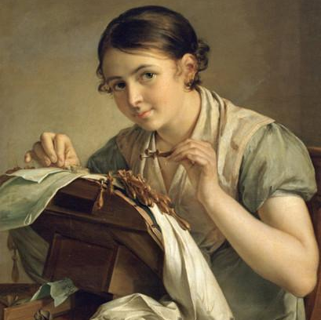

Пяльцы - их история

(беседа к занятию Инструменты и материалы)

.
В музеях России хранится множество украшенных вышивкой предметов быта и одежды. А вот пяльцы, непременный атрибут вышивального искусства, встречаются крайне редко. Между тем биография их, так же как и биография вышивки, очень древняя.
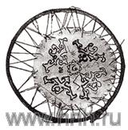
Слово "пяльцы" произошло от "пяло" (шест, доска для растяжки чего-либо, распорка) и обозначает, как написано в словаре В. И. Даля, "женский рукодельный верстак: раму для впяленья ткани, по которой шьют, которую стегают". Отсюда, предположительно, известное выражение "пялить глаза", то есть "стойко, упорно глядеть на что-то". Вышивание, кстати, невозможно представить без напряженного, внимательного всматривания в работу. Этот вид женского рукоделия сначала освоили народы Азии, а вслед за ними греки и римляне.
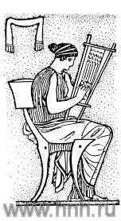
Первые пяльцы были из упругого древесного прута, согнутого в кольцо, внутри которого при помощи веревки туго натягивали ткань. Они были похожи на барабан ("барабан" по-французски - "тамбур", отсюда термин "тамбурный шов").
В Древней Греции на рубеже VI-V веков до н. э. стали пользоваться трапециевидными пяльцами, при работе их упирали в бедра. Уже в те времена были известны два способа вышивания: гладью и крестом. Вышивки на продажу делали рабыни. Состоятельные женщины занимались рукоделием для удовольствия.

Первые письменные упоминания о русских вышивках относятся к X-XII векам. В "Домострое" говорится о "прозрачном" вышивании по полотну как о работе, требующей большой усидчивости, терпения и вырабатывающей характер женщины. Это рукоделие называлось пяличным делом. "Прилежание пяличное" осваивалось девочками с раннего возраста. Девушки, усвоившие несколько техник вышивки, способны были на "хитроручное изрядство". А женщины, знающие все секреты вышивального искусства, владели мастерством "шелковидного ухищрения".
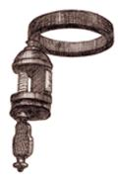
Некоторые швы, например крест, удобно выполнять и без пялец. Однако чаще всего пяльцы помогали туго натянуть ткань и сделать работу на высоком художественном уровне.
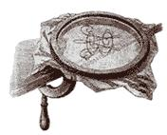
В XIX веке самыми распространенными пяльцами были круглые разборные, состоящие из внутреннего и внешнего колец с винтом для регулирования натяжения, а также прямоугольные, глухие и разъемные, без ножек и на ножках. Круглые пяльцы использовали обычно для легких тканей, а прямоугольные - для холста больших размеров и настенных панно, собираемых из отдельных кусочков.
Для золотного шитья натяжение ткани на пяльцы особенно необходимо. Здесь на ткань сначала приклеивается картон, который затем обшивается золотной нитью. Золотошвейки работали в самой лучшей, так называемой чистой горнице. Их орудия и инструменты были самыми простыми и дешевыми: рама, шило, ножницы, наперсток и иголка. Рама состояла из четырех скругленных брусков диаметром примерно 2,5 сантиметра и длиной 55 сантиметров (иногда больше, в зависимости от размера вышивки). Отступив от края, бруски наглухо перевязывали веревками крест-накрест так, чтобы просвет рамы имел приблизительно 46-48 сантиметров. Швея садилась на стул или скамью, ставила раму на колени, опирая ее верхний конец на стол, и вышивала.
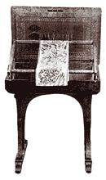
В первой половине XIX века, когда особенно возрос интерес к вышивке крестом, появились пяльцы более совершенной конструкции из дорогих пород древесины, таких, как карельская береза или красное дерево. Они представляли собой столик с регулируемой рамой, на откидной крышке которого закреплены инструменты для вышивания: ножницы, иглы в подушечках и шило. Такие пяльцы могли позволить себе женщины из привилегированных сословий.
Крестьянки в 1830-х годах вышивали на больших прямоугольных пяльцах за общим столом. Вышиванию девочек учили с восьми лет.
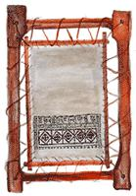
На фабрике в поселке Крестцы Нижегородской губернии сохранились старинные пяльцы. Сколоченная из гладких жердочек квадратная рама устанавливалась на стойки определенной высоты. Большие квадратные пяльцы в народе звали "круглыми" - за ними было удобно работать сразу четырем мастерицам, причем строчильщицы подбирались с "одинаковой рукой", то есть опытные, хорошо владеющие искусством вышивания. Однако глухие пяльцы имели существенный недостаток: большую вещь полностью закрепить в них было нельзя, и приходилось каждую часть изделия "строчить" (вышивать) отдельно, а затем сшивать.
В конце 30-х годов XX века стали применяться пяльцы новой конструкции. Прямоугольная рама теперь состояла из валиков и поперечных линеек. Две стороны запяливаемой работы пришивали к полоскам ткани, а две другие - к так называемым мешочкам, которые имели прорези, обметанные в определенных местах. Через мешочки пропускали прямые палки. Прочным шпагатом их оттягивали к линейкам, после чего работу запяливали. Вышитую часть накручивали на валик, таким образом удавалось сохранять цельность изделия. Подобные пяльцы используются до сих пор в крестецком вышивальном промысле.
В 50-е годы в НИИ художественной промышленности создали модернизированные пяльцы, облегчающие долгий процесс запяливания ткани. Их разборный столик состоял из двух боковых рам, двух деревянных тяг и стяжного бруска с двумя клиньями. Боковые рамы имели подъемные ножки (по две на каждой) со стопорными винтами, позволяющие регулировать высоту столика в зависимости от роста вышивальщицы. Если задние ножки выдвинуть больше, чем передние, угол наклона столика будет оптимальным - до 20 градусов.
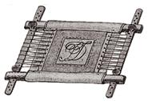
Не исключено, что в будущем появится новая модель пялец, более совершенная, и женщины с удовольствием в свободное время сядут за них, чтобы украсить дом оригинальными изделиями и придать своему костюму неповторимое очарование.

